**Práctica 1 (I): Componentes físicos para una red LAN**

**Descripción**

En esta práctica se identificarán las características básicas de la red LAN del laboratorio de prácticas.

**Objetivos**

Identificar y trabajar con NIC de PC.

Identificar el medio de transmisión.

Identificar y utilizar el tipo de red.

**Información básica**

La base teórica necesaria para la realización de esta práctica corresponde al Tema 1.

Para utilizar los protocolos TCP/IP desde una máquina Windows conectada a una red de área local (Ethernet en nuestro caso) es necesario tener instalada una tarjeta adaptadora o NIC (*Network Interface Adapter*).

Además del adaptador de red, para poder utilizar aplicaciones de red es necesario que estén instalados los protocolos TCP/IP. Estos protocolos ya están preinstalados. Para comprobarlo (**necesitar permisos de administrador**) seleccionamos el componente “**Protocolo de Internet (TCP/IP)”** y accedemos a **Propiedades**, la información que se obtiene son los parámetros necesarios para el funcionamiento de TCP/IP de forma similar a la ventana que se muestra en la Figura 1.

**Comando IPCONFIG (ifconfig en Linux)**

Una vez que los protocolos TCP/IP están instalados, el comando **ipconfig** (se ejecuta desde una ventana de DOS - Símbolo del sistema-) proporciona información sobre la configuración de la red en nuestra máquina (para cada uno de los adaptadores de red instalados).

Tecleando simplemente **ipconfig** obtenemos información sobre:

* **Dirección IP**: dirección IP asignada a nuestra máquina, bien de forma permanente, o bien de forma dinámica mediante el protocolo DHCP.
* **Máscara de subred**: indica qué parte de la dirección IP identifica la red, y qué parte identifica al computador (a un adaptador de red).
* **Puerta de enlace predeterminada**: dirección IP del router que conecta nuestra subred con el resto de la red de la escuela y con el exterior (Internet).

Si ejecutamos la orden **ipconfig /all** obtenemos información adicional, entre la cual destaca:

* **Dirección física**: es la dirección física que corresponde a la tarjeta adaptadora de red (Ethernet en nuestro caso) que está instalada en nuestro computador y nos permite el acceso a la red.
* **Servidores DNS**: la dirección IP de la(s) máquina(s) que realiza(n) las traducciones de nombres a direcciones IP (servidor de nombres).
* **Servidor DHCP**: si se está usando asignación dinámica de direcciones.

La orden **ipconfig /?** muestra la ayuda.

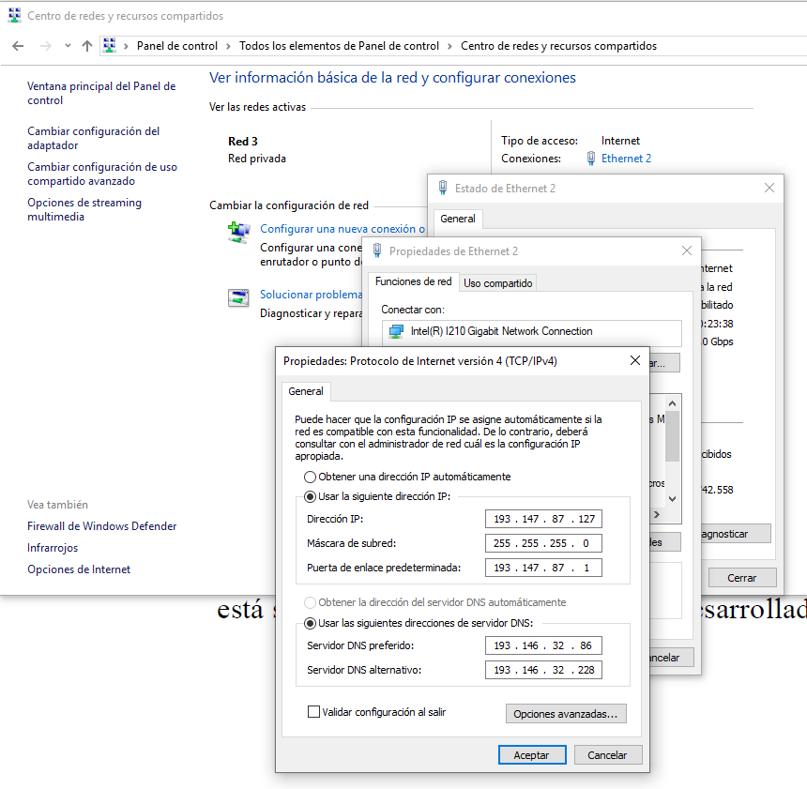

Figura 1. Propiedades Protocolo de Internet

**Tareas**

1. **Tarjeta de red**

En este apartado se detallan las instrucciones para obtener la información el interfaz de red que está usando un PC para conexión a la red en un entorno Windows 10. Esta misma información puede ser obtenida con el comando ipconfig en Windows y con ifconfig en entornos Unix.

1. Abre el Centro de redes y recursos compartidos haciendo clic en el botón Inicio > Panel de control.
2. En el panel izquierdo, haz clic en el enlace Cambiar configuración del adaptador.
3. Aparece la ventana Conexiones de red, en la que se proporciona la lista de conexiones de red disponibles en ese PC.
4. Selecciona la interfaz de conexión de red que está activada (Ethernet si es un PC del laboratorio o Wifi si estas usando un portátil) y haz clic con el botón secundario para abrir una lista desplegable. Haz clic en Propiedades.
5. Aparece la ventana Propiedades de la conexión de área local, donde puede ver información sobre la interfaz.
6. Haz clic en Configurar, donde podrás ver las propiedades de la tarjeta de red.
7. Responde a las siguientes cuestiones:
   1. ¿Es cableada o inalámbrica? *Cableada*
   2. ¿De qué tipo es? (en función de la tecnología de red) *LAN*
   3. ¿Cuál es la velocidad que proporciona? *1 Gbps*
   4. ¿Cuál es el bus de datos de la interfaz? *PCI*
   5. Cierra la ventana Propiedades de la conexión de área local y ahora abre de nuevo con el botón secundario la lista desplegable y haz clic en Estado.
8. Haz clic en Detalles y completa la siguiente información:

| Dirección física | ‎*30-9C-23-87-D1-F6* |
| --- | --- |
| Dirección IP | *172.19.31.1* |
| Máscara de subred | *255.255.0.0* |
| Puerta de enlace | *172.19.31.1* |
| Servidor DNS | *1.1.1.1, 8.8.8.8* |
| Servidor DHCP | *No habilitado para DHCP* |

1. Abre una ventana del sistema y ejecuta el comando ipconfig /all. ¿Qué información obtienes?

*Nombre de host. . . . . . . . . : DESKTOP-8UGNBHN*

*Sufijo DNS principal . . . . . :*

*Tipo de nodo. . . . . . . . . . : híbrido*

*Enrutamiento IP habilitado. . . : no*

*Proxy WINS habilitado . . . . . : no*

*Adaptador de Ethernet Ethernet:*

*Sufijo DNS específico para la conexión. . :*

*Descripción . . . . . . . . . . . . . . . : Realtek PCIe GBE Family Controller*

*Dirección física. . . . . . . . . . . . . : 30-9C-23-87-D1-F6*

*DHCP habilitado . . . . . . . . . . . . . : no*

*Configuración automática habilitada . . . : sí*

*Dirección IPv4. . . . . . . . . . . . . . : 172.19.31.136(Preferido)*

*Máscara de subred . . . . . . . . . . . . : 255.255.0.0*

*Puerta de enlace predeterminada . . . . . : 172.19.31.1*

*Servidores DNS. . . . . . . . . . . . . . : 1.1.1.1*

*8.8.8.8*

*NetBIOS sobre TCP/IP. . . . . . . . . . . : habilitado*

1. **Medio de transmisión\***

Observa el medio de transmisión de la red y completa:

* 1. Tipo de medio. *Cable par trenzado*
  2. Especificación. *Tipo UTP, 1000BASE-T*
  3. Tipo de conector y norma de conexión. *Conector: RJ 45 Norma: T568A*

1. **Identificación de la red**

En función de lo observado en las tareas 1 y 2 completa la siguiente información sobre la red:

* 1. Topología física. *Estrella*
  2. Sentido de transmisión (símplex / semi-dúplex / full-duplex). *full-duplex*
  3. Velocidad. *1Gbps*
  4. Dispositivos de interconexión posibles. *Switch, Router*
  5. Tecnología de transmisión. *LAN*

1. **Dibuja tu idea de conexión a Internet\*\***

En función de lo observado en la tarea 3 y de tu conocimiento de conexión a Internet, dibuja y rotula un mapa de conexión a Internet en el laboratorio. Puedes incluir los siguientes elementos:

* Dispositivos o equipos
* Medios (cableado)
* Direcciones o nombres de enlaces
* Orígenes y destinos
* Proveedores de servicios de Internet

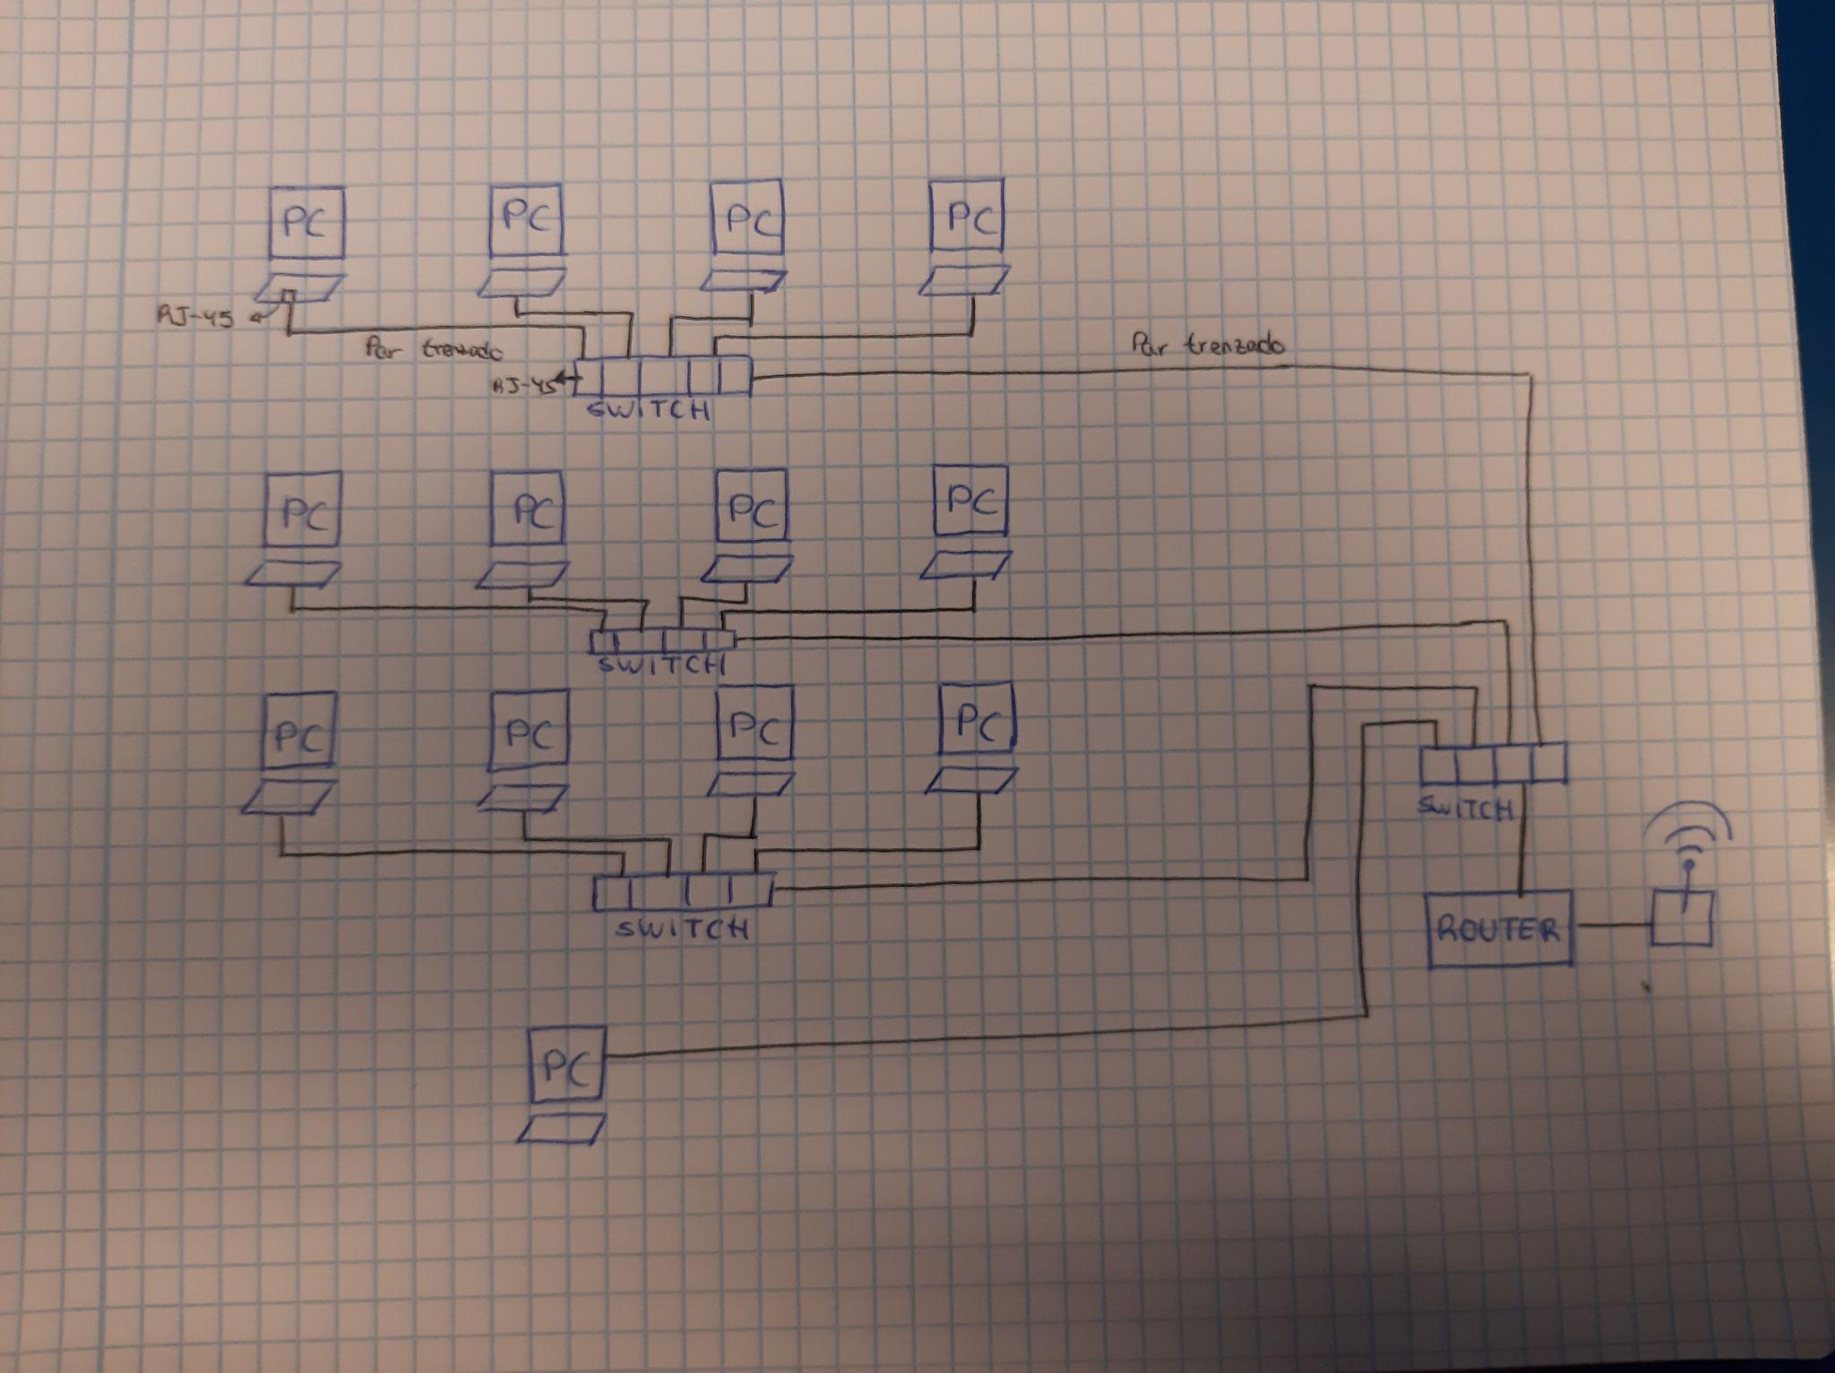

*En caso de realizar la práctica en casa, identifica TODOS los medios de transmisión que utilizan los diferentes dispositivos.

**En caso de realizar la práctica en casa, dibuja el mapa de conexión a Internet en casa.